Az oktatási módszerek megújulását is támogatja a Széchenyi István Egyetem fejlesztési programja
A győri Széchenyi István Egyetem európai uniós támogatásból megvalósuló fejlesztési programjának egyik kulcseleme az oktatásmódszertan megújítása, amely hallgatóközpontú, projektalapú, interaktivitásra épülő és digitálisan is támogatott tanulásszervezési formák elterjesztését szolgálja. Az élvezetesebb és hatékonyabb tanulás mellett a cél, hogy a képzések még szorosabban kapcsolódjanak a munkaerőpiaci elvárásokhoz, és a hallgatók gyakorlatban is alkalmazható tudással lépjenek ki az intézményből.
A Széchenyi István Egyetem az RRF-2.1.2-21-2022-00028 azonosítószámú, „Gyakorlatorientált képzések infrastrukturális- és készségfejlesztése a Széchenyi István Egyetemen” című projekt keretében nemcsak az eszköz- és laborinfrastruktúrát újítja meg, hanem átfogó módszertani fejlesztéseket is megvalósít. Ennek során olyan korszerű tanulási környezetet alakítanak ki, amelyben a hallgatói aktivitásra, együttműködésre és problémamegoldásra épülő oktatási formák kerülnek előtérbe.
A program oktatásmódszertani pillérét az intézmény Tanár- és Pedagógusképzési Központja koordinálja. Kövecsesné dr. Gősi Viktória, a központ főigazgatója hangsúlyozta, hogy a rendszer kialakítását átfogó igényfelmérés előzte meg, amely feltárta az oktatók által leggyakrabban jelzett kihívásokat a digitális generáció sajátosságaitól a projektalapú és kooperatív tanulásszervezés módszertanáig. „Azok a módszerek, amelyekről korábban sokan úgy gondolták, egyes tudományterületeken nehezen alkalmazhatók, a gyakorlatban mégis működni kezdtek, amikor az oktatók saját tárgyaikhoz és hallgatói közösségükhöz igazították őket” – fogalmazta meg az egyik legfontosabb felismerést a főigazgató.
A továbbképzések jelenléti tréningekből, saját ütemben végezhető online kurzusokból és szakmai műhelyekből épülnek fel. A program keretében eddig 65 alkalommal mintegy háromszáz kolléga összesen csaknem nyolcszázas részvételi számmal bővítette tudását ezeken a képzéseken. Ezek témái felölelik többek között a tanulási és gondolkodási képességek fejlesztését, a gamifikációt (vagyis a játékosítás módszertanát), a kiégés megelőzését támogató tréningeket, a sajátos nevelési igényű hallgatók oktatásának pedagógiai kérdéseit, valamint a hallgatói csoportokkal való hatékony együttműködést.
A projekt egyik fontos eleme az oktatói jógyakorlatok rendszere, melyben több mint száz módszertani megoldást gyűjtöttek össze, mutattak be szakmai konferenciákon és rögzítettek videóanyag formájában, elősegítve az egyetem oktatói közti tudásmegosztást, értékmegőrzést és az egymástól való tanulást. A fejlesztések hosszú távú fenntarthatóságát a mikrotanúsítványos képzési rendszer biztosítja. „A célunk az volt, hogy a megújulás ne lezárt projekt legyen, hanem olyan folyamat, amely a későbbiekben is tovább él, és amelyhez az oktatók – de akár egyetemen kívüli érdeklődők, szakmai partnereink – a jövőben is vissza tudnak térni” – fogalmazott Kövecsesné dr. Gősi Viktória.
A fejlesztések szorosan kapcsolódnak a tantervi megújuláshoz is: a projekt keretében 38 szak tantervét vizsgálták felül, és eddig 21 képzésben kezdték el a projektalapú oktatás bevezetését, amely a hallgatók gyakorlati, együttműködésre épülő feladatmegoldását helyezi előtérbe.
A Széchenyi István Egyetem 3,323 milliárd forint támogatásban részesült az RRF-2.1.2-21 azonosítószámú, „Gyakorlatorientált felsőfokú képzések infrastrukturális- és készségfejlesztése” elnevezésű pályázati felhívásra benyújtott, „Gyakorlatorientált képzések infrastrukturális- és készségfejlesztése a Széchenyi István Egyetemen” című, RRF-2.1.2-21-2022-00028 azonosítószámú projektje megvalósítására. A támogatás mértéke a projekt elszámolható összköltségének 100 %-a, mely vissza nem térítendő támogatás. A projekt a Helyreállítási és Ellenállóképességi Eszközből és a hazai központi költségvetési előirányzatból valósul meg.
Sajtókapcsolat:
- Hancz Gábor, igazgató
- Kommunikációért és Sajtókapcsolatokért Felelős Igazgatóság
- +36 96 503 400/3788
- hancz.gabor@sze.hu
 | © Fotó: Dudás Máté/Széchenyi István Egyetem
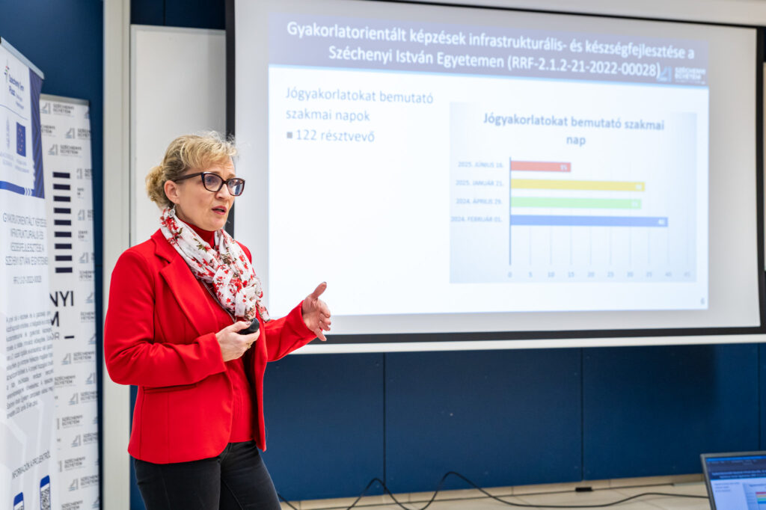 | © Fotó: Dudás Máté/Széchenyi István Egyetem
Eredeti tartalom: Széchenyi István Egyetem
Továbbította: Helló Sajtó! Üzleti Sajtószolgálat
Ez a sajtóközlemény a következő linken érhető el:

